De Mr. ET Mrs. DELAGUNE à COLLÈGE POUDLARD
A Melle. Cho DELAGUNE ECOLE DE SORCELLERIE
Directeur Albus Dumbledore
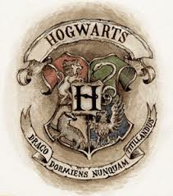

Bonjour Cho, ma chérie,
J’espère que tes semaines à Poudlard sont comme celles de l’an passé, c’est à dire qu’elle se passent très bien.
Nous t’envoyons une lettre pour savoir de tes nouvelles et pour te donner des nôtres. Nous allons très bien, et nous avons enfin trouvé un beau meuble pour le salon !!
J’espère aussi que ton petit ami Harry va bien, le bonjour de notre part. ;)
As-tu trouvé un bel oiseau pour ton courrier ? Ta classe te plait ? Les premières années Gryffondor sont sympa ?? Tu n’as pas trop d’ennuis avec les têtes des Serpentard ?
Et vos profs ? Ça n’a pas changé je pense.
Papa retrouve du travail et a réaménagé la voiture ! Bref, voilà un petit coucou de la maison.
En espérant avoir bientôt de tes nouvelles.

On t’embrasse fort ! Gros Bisous ! Papa et Maman

